[震惊！多图互重！清华大学深圳研究生院黄来强2024年Journal of Nanobiotechnology?论文被关注](https://mp.weixin.qq.com/s?__biz=MzkyODUyMDc5MQ==&mid=2247499953&idx=4&sn=d5192690a76804f70280f218a79b5108&chksm=c3fc48248b6c70d468eb142d5925a7dce5c678876ffe734deb69d756280ced292df57418e1dd&scene=126&sessionid=1742664555)

[天眼学术](javascript:void(0);)2025-03-14 00:05:29湖南

#1***Actinopolyspora biskrensis***于2025年3月发表评论

凝胶切片似乎出现在图4d和图4e中，但它们的描述不同。作者能否提供原始的未剪切扫描件？

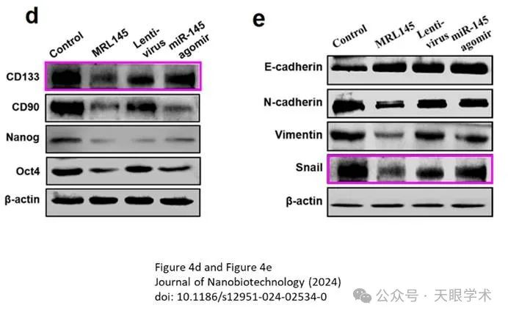

#2***Actinopolyspora biskrensis*** 于2025年3月发表评论

凝胶切片似乎用于表示图4a和图7a中的不同条件，在180°旋转、纵横比变化、亮度增加和轻微旋转后（表明不同的裁剪）。很难理解在图形组装过程中，所有这些转换是如何意外发生的。

作者能否也提供这些数字的原始扫描件？

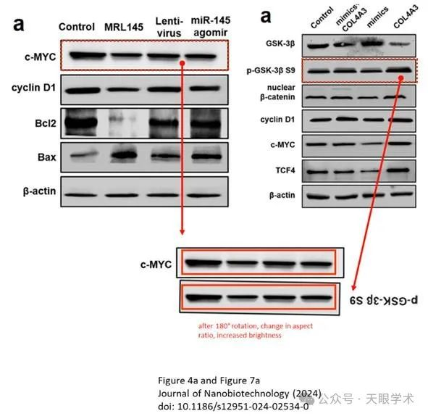

#3***Actinopolyspora biskrensis***于2025年3月发表评论

在180°旋转和纵横比变化后，图6b和图6i中似乎都使用了控制面板。条件是相同的，所以这可能只是一个方向错误。

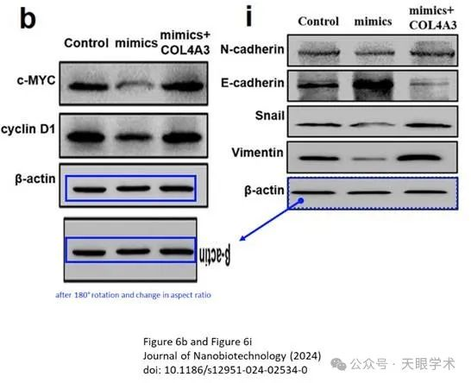

衔接：

https://jnanobiotechnology.biomedcentral.com/articles/10.1186/s12951-024-02534-0

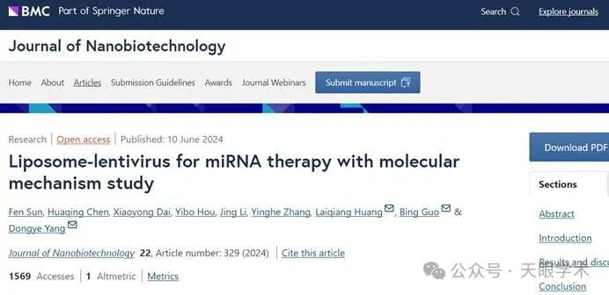

作者简介：

黄来强，留美博士，清华大学教授、博士生导师，清华大学深圳研究生院生命学部教授、生物医药学科带头人、生物医药研究中心主任，深圳市基因与抗体治疗重点实验室主任。原籍广东河源龙川。77级华南农业大学学士(82.1)。致力于细胞功能与病变的分子细胞生物学机理研究，基因、抗体和干细胞治疗等技术系统的研究和开发及平台的构建。同时与深圳国家兰科植物保护中心刘仲健教授合作，以兰花为模式生物开展植物繁育系统与进化生物学研究。

评论衔接：

https://pubpeer.com/publications/18B50FD38875B29C2106E81CA32701#3

免责声明：

本报道中的信息均来源于学术网站及已公开资料，我们对其准确性及完整性不做任何保证。如果有任何纰漏或不实之处，请通过QQ 642007239与我们联系。